Министерство Образования Республики Беларусь

Учреждение Образования

«Брестский государственный технический университет»

Кафедра «Интеллектуальных информационных технологий»

Лабораторная работа №5

По дисциплине

«Базы и банки данных»

За VI семестр

Тема: «Создание и заполнение БД эталонными данными»

Выполнил:

Студент 3-го курса

Группы АС-56

Дымар И.В.

Проверил:

Савонюк В.А.

Брест, 2022

Таблица БД «Справочник каталог игрушек»  
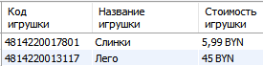  
Структура таблицы БД «Справочник каталог игрушек»  
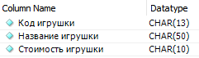

Таблица БД «Справочник бригады»  
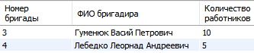  
Структура таблицы БД «Справочник бригады»  
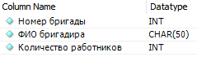

Таблица БД «Справочник Работники бригады»  
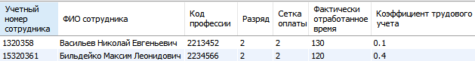  
Структура таблицы БД «Справочник Работники бригады»  
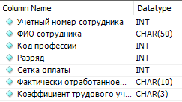

Таблица БД «Наряд задание»  
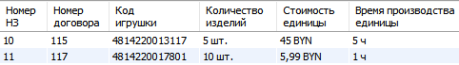  
Структура таблицы БД «Наряд задание»  
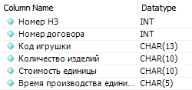

Таблица БД «Карточка складского учета»  
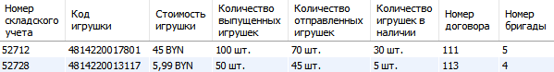  
Структура таблицы БД «Карточка складского учета»  
